**Guido Cococcioni – Front End Developer**

**VISIT POLONIA**

**Fecha de presupuesto¹: 11/02/2022**

**Alcance:** Proyecto **VISIT POLONIA** – Página turística orientada a publicar información sobre el país, ciudades más atractivas, consejos, recomendaciones, precios estimados y tours disponibles para conocer en profundidad y disfrutar de una estadía placentera en Polonia, adentrándose en su historia, cultura y costumbres.

**Requerimientos funcionales:** sitio web sencillo, con la información justo e imágenes ilustrativas. Cinco secciones (home, servicios, tours, about, contacto) que incluyan el contenido exacto para que el visitante/usuario encuentre todo lo que necesite para su viaje a Polonia en un solo lugar, con un formulario de contacto disponible para que puedan enviar sus dudas y consultas y poder brindar asesoramiento a nuestros visitantes.

**Servicios incluidos:**

* Diseño de la maqueta
* SEO
* Capacitaciones
* Desarrollo de la web en HTML5, hoja de estilos SASS/CSS, incluyendo al proyecto Bootstrap y JavaScript.
* Espacio de hosting y dominio.

Ejemplo de diseño de mockup:

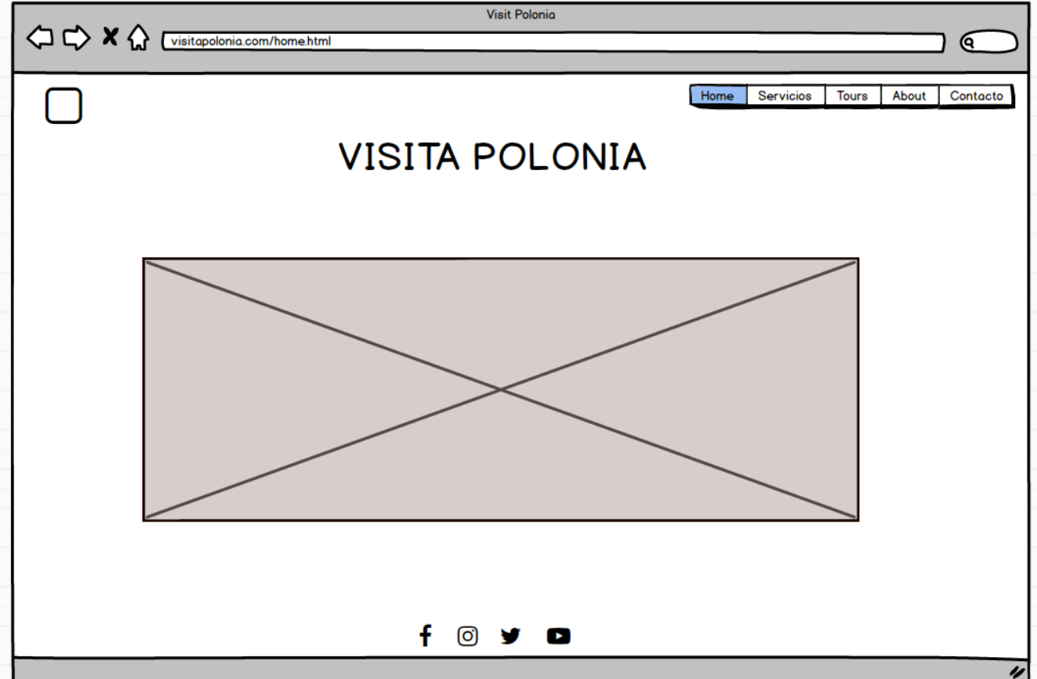

**¹: El presupuesto tiene una validez de 30 días corridos para su aceptación. De lo contrario se reconstruirá ajustándose a los valores de la fecha.**

**Tiempo de entrega:** 25 días aprox. Posible desvío de 3 días hábiles asumidos por el desarrollador.

**Garantías y soportes:** Incluye backup mensual de los archivos hosteados en el servidor semanal durante los primeros 90 días. Soporte instantáneo en el momento del lanzamiento de la web. Asesoramiento y capacitación para administrar el sitio web a través de un panel amigable para el usuario.

* No incluye cambios en el diseño ni en el estilo una vez consumidas las horas presupuestadas, acordadas y con el sitio en línea. Llegado el caso, se reunirán las nuevas necesidades, se cotizarán estimando las horas de trabajo y se procederá a ejecutar los cambios. La condición de pago será de 50% de adelanto y el restante 50% al momento de aplicarlos en producción. No se llevarán a cabo cambios/modificaciones sin estas condiciones.
* Cualquier cambio que afecte a la estructura, ya sea móvil o de escritorio, no está incluido en este presupuesto, se cobrará aparte previa cotización y aprobación del cliente.

**Formas de pago:** condición de pago 50% de adelanto y el restante 50% a la hora de poner en producción el sitio web.

Presupuesto de horas de trabajo:

**FASE 1:**

* Relevamiento de las necesidades del cliente: 2 horas.
* Diseño del mockup de la web: 1 hora.

**FASE 2:**

* Desarrollo estructura inicial de la web y validación del cliente: 3 horas.
* Desarrollo total de la web: 7 horas.

**FASE 3:**

* Instalación de Google Analytics para medir visitas: 1 hora.
* Registrar el sitio en Search Console: 1 hora.
* Enviar sitemap a Google: 1 hora.

**FASE 4:**

* Preparación del hosting y subida al servidor: 1 hora.
* Configuración de DNS del dominio y pruebas para que la web quede en línea: 1 hora.

**Valor hora:** $3000 finales.

**Horas totales:** 18.

**Valor total por 18 horas:** $54.000. A pagar 50% anticipo y 50% contra entrega.

**NOTA:** El precio no incluye contratación de hosting ni dominio, a cargo del cliente.

Precios estimados a la fecha:

* Hosting anual DonWeb.com: $5800 (incluye alojamiento y espacio para hasta 100 cuentas de correo con tu dominio, por ejemplo [info@visitpolonia.com](mailto:info@visitpolonia.com))
* Dominio .COM.AR anual: $860.
* Dominio .COM anual: $999.